附录：
外网远程登入访问我校数字资源使用说明
1．凡是能正常登录我校数字化校园门户（OA）的教职工，在我校图书馆主页右侧，选择“数据库外网连接”栏目，
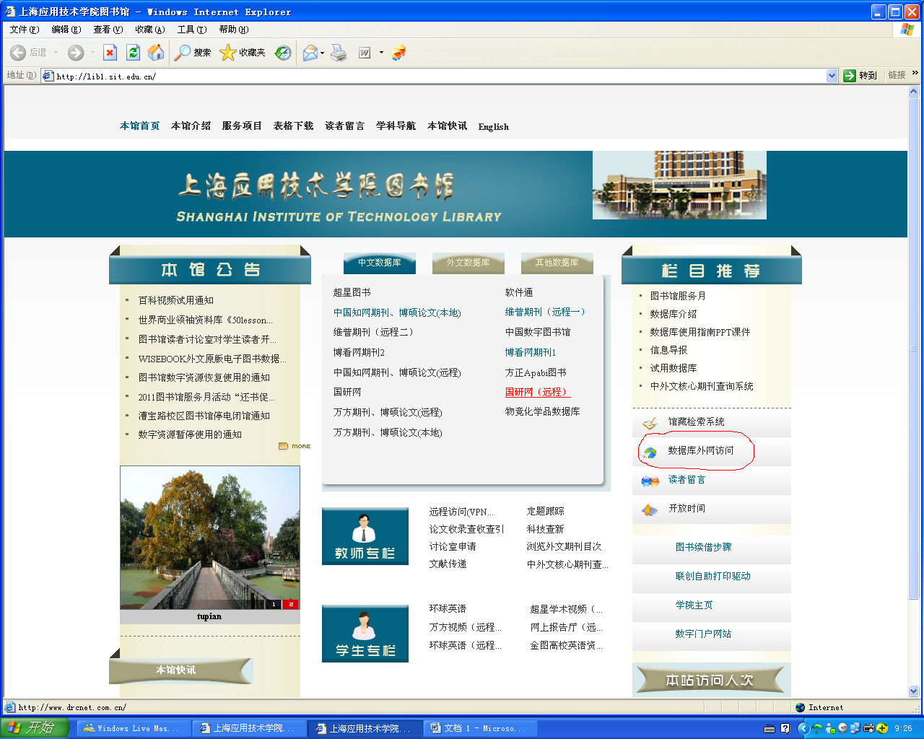

2．选择“数据库外网访问”中的相应数据库，
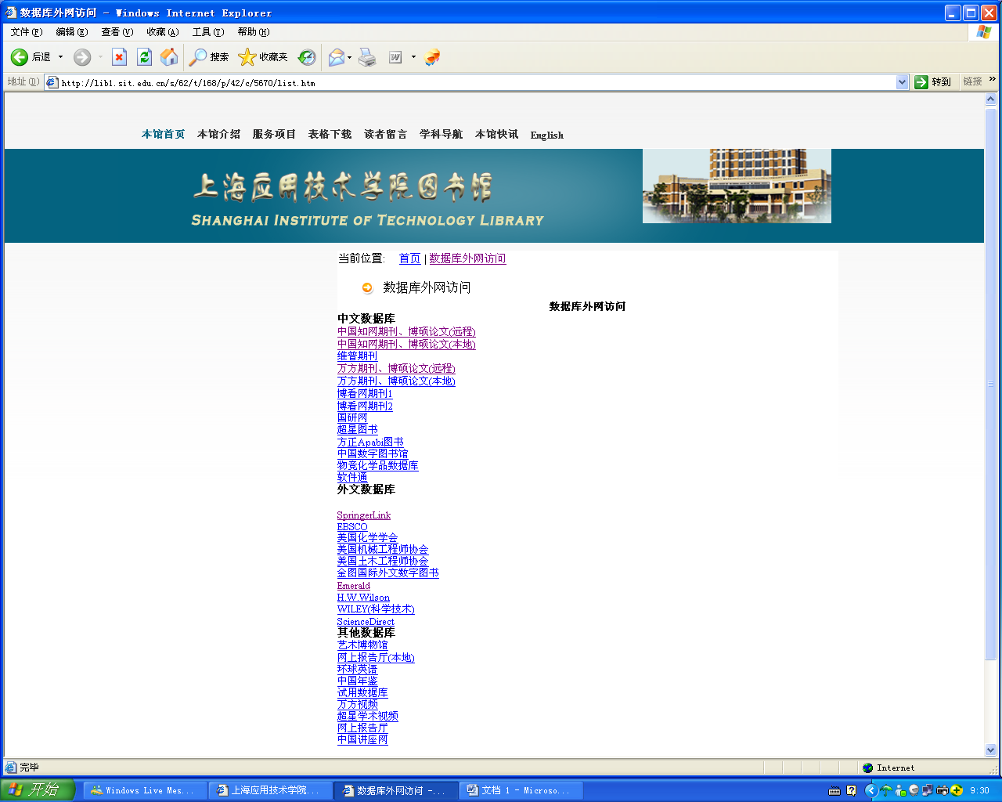

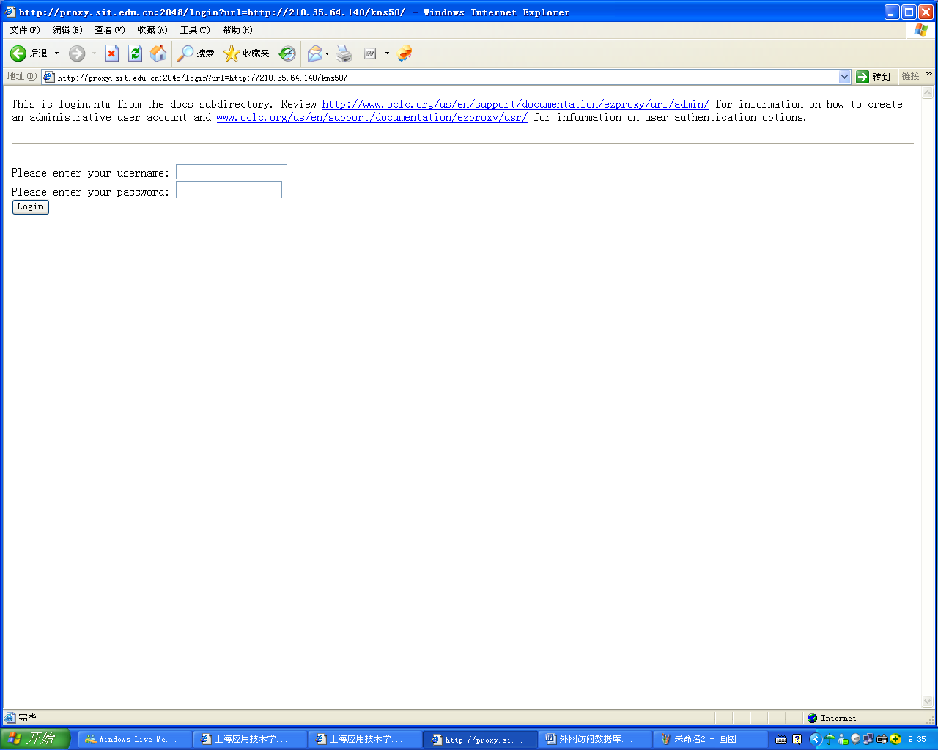
3．在Please enter your username：输入登录数字化校园（OA）门户的用户名（一般是工号），在Please enter your password：输入登录数字化校园（OA）门户的密码，然后点击 Login按钮，

4．登录一次可以使用所用的数据库。

